|  |  |  |
| --- | --- | --- |
| Masuk: 2024 | Revisi: 2024 | Diterima: 2024 |
| DOI: https://doi.org/10.26618/j-jumptech.v1i1.7299 | | |



**Pendekatan Konsep Arsitektur Tropis Pada Perancangan Panti Geriatri Di Kabupaten Gowa**

**Karmila1 | Sahabuddin Latif*2 | Irnawaty idrus2 | Citra Amalia Amal2 | A. Syahriyunita Syahruddin2 | Siti Fuadillah A Amin2**

**ABSTRAK:** Perancangan panti geriatri memerlukan pendekatan khusus yang memperhatikan kebutuhan fisik dan psikologis para lansia. Artikel ini mengkaji penerapan konsep arsitektur tropis dalam perancangan panti Geriatri di Kabupaten Gowa, yang memiliki iklim tropis dengan suhu dan kelembaban tinggi. Pendekatan arsitektur tropis berfokus pada optimalisasi kenyamanan termal dan kualitas ruang melalui pemanfaatan ventilasi alami, pencahayaan alami, serta material yang sesuai dengan kondisi iklim setempat. Studi ini menggabungkan analisis tapak, studi literature, dan perbandingan dengan proyek sejenis yang mengimplementasikan prinsip arsitektur tropis. Hasil penelitian menunjukkan bahwa penerapan arsitektur tropis tidak hanya meningkatkan kenyamanan penghuni, tetapi juga berkontribusi pada efisiensi energi dan keberlanjutan lingkungan bangunan. Dengan demikian, konsep arsitektur tropis merupakan solusi yang tepat dalam mendesain panti geriatri yang responsive terhadap iklim dan kebutuhan lansia di Kabupaten Gowa.

**KATA KUNCI :** Arsitektur Tropis, Panti Geriatri, Lansia, Kabupaten Gowa.

***ABSTRACT*:** *Designing a geriatric home requires a special approach that takes into account the physical and psychological needs of the elderly. This article examines the application of tropical architectural concepts in designing geriatric homes in Gowa Regency, which has a tropical climate with high temperature and humidity. The tropical architectural approach focuses on optimizing thermal comfort and space quality through the use of natural ventilation, natural lighting, and materials that are appropriate to local climate conditions. This study combines site analysis, literature study, and comparison with similar projects that implement tropical architectural principles. The research results show that the application of tropical architecture not only increases occupant comfort, but also contributes to energy efficiency and environmental sustainability of the building. Thus, the concept of tropical architecture is the right solution in designing geriatric homes that are responsive to the climate and needs of the elderly in Gowa Regency.*

***Keywords:*** *Tropical Architecture, Geriatric Home,Elderly, Gowa Regency.*

1 Mahasiswa Program Studi Arsitektur, Fakultas Teknik, Universitas Muhammadiyah Makassar,

Negara Indonesia. mhyla438@gmail.com

2 Program Studi Arsitektur, Fakultas Teknik, Universitas Muhammadiyah Makassar,

Negara Indonesia.

Sahabuddin.latief@unismuh.ac.id

irnawatyidrus@unismuh.ac.id

citraamaliaamal@gmail.com

a.syahriyunita@unismuh.co.id

sitifuadillah@unismuh.ac.id

**Korespondensi**

Sahabuddin Latif:

Sahabuddin.latief@unismuh.ac.id

**1 | PENDAHULUAN**

Penuaan penduduk merupakan salah satu masalah yang dihadapi oleh banyak negara di dunia saat ini. Hampir setiap negara di dunia saat ini memasuki masa penuaan penduduk, dimana penduduk lanjut usia mengalami penambahan yang sangat drastis baik secara jumlah maupun proporsinya. Ageing population merupakan dampak dari keberhasilan pembangunan utamanya ketika pembangunan kesehatan mampu meningkatkan harapan hidup serta menurunkan angka fertilitas. Berdasarkan data PBB tentang World Population Ageing, Diperkirakan terdapat sekitar 1,4 milyar jiwa penduduk lanjut usia (lansia) di dunia pada tahun 2022. Diperkirakan jumlah tersebut akan meningkat berlipat ganda mencapai 2,1 milyar penduduk lansia pada tahun 2050. (BPS Sulawesi Selatan, 2023)

Panti jompo menjadi salah satu solusi untuk permasalahan yang terjadi pada lansia yang akan mengalami penurunan kemampuan dan fungsi diri. Selain permasalahan atau perubahan dari segi fisik dan mental, para kelompok usia lanjut (lansia) juga mengalami berbagai permasalahan-permasalahan lainnya. Salah satunya adalah tidak memiliki keluarga. Kesibukan anak hingga anak telah memiliki keluarga sendiri membuat para kelompok lanjut usia (lansia) tidak memiliki seseorang yang dapat menemani dan merawat mereka di usia senja. Mereka membutuhkan pendampingan dan perawatan karena melemahnya fungsi tubuh. (Syifa Isnani & Program Studi Psikologi, 2022)

Indonesia merupakan negara beriklim tropis yang dapat mempengaruhi kenyamanan manusia beraktivitas di dalam sebuah bangunan, baik bangunan yang difungsikan untuk berhuni maupun fungsi lainnya. Kenyamanan akan dirasakan ketika bangunan tersebut dirancang dengan menerapkan arsitektur tropis sebagai solusi dari permasalahan bangunan akibat factor alam maupun sebagai penyesuaian terhadap fitrah alamiah Indonesia yang beriklim tropis. Sebaliknya jika bangunan di Indonesia tidak dirancang menyesuaikan dengan iklim tropis akan berpengaruh terhadap produktifitas manusia cenderung menurun atau rendah disebabkan udaranya terlalu dingin atau terlalu panas ( Karyono, 2016). Oleh sebab itu penulis mencoba melakukan penelitian terhadap perancangan panti geriatri yang dianggap mempresentasikan arsitektur tropis.

Penelitian penerapan arsitektur tropis pada perancangan panti geratri penting untuk dilakukan, mengingat lansia yang tinggal di bangunan ini menghabiskan waktu 24 jam perharinya. Oleh karena itu kondisi panti harus menciptakan kenyamanan lansia dan hidup yang berkualitas. Selain itu kebanyakan panti jompo yang dibangun di Indonesia masih belum menyesuaikan dengan iklim yang ada, yang menjadi perhatiannya baru dari segi visual hanya tampak bangunan vertical tinggi yang diselimuti material kaca yang tertutup rapat (Purnama, 2017).

Penerapan arsitektur tropis pada perancangan bangunan panti geriatri di Kabupaten Gowa menjadi sebuah keharusan karena hal tersebut merupakan salah satu syarat bangunan yang kontektual (sesuai dengan tempat dimana bangunan tersebut didirikan). Konsep yang diterapkan pada perancangan ini berfokus mempertimbangkan prinsip-prinsip lingkungan iklim tropis seperti, curah hujan tinggi, radiasi matahari relative tinggi, suhu udara relative tinggi, kelembapan tinggi, kecepatan angin relative rendah. Oleh sebab itu penelitian ini mencoba menggali lebih jauh Sejauh mana implementasi arsitektur tropis diterapkan pada perancangan bangunan panti geriatri,dan sejauh mana sosok bangunan yang terwujud bisa dianggap memberikan arsitektur tropis oleh masyarakat.

Arsitektur tropis adalah suatu rancangan konsep desain bangunan yang mengarah pada pemecahan masalah terhadap kondisi iklim tropis lembab (Karyono, Tri Harso, 1996). Arsitektur tropis adalah sebuah konsep arsitektur yang mempertimbangkan antara bangunan terhadap iklim tropis. Negara beriklim tropis memiliki curah hujan yang tinggi serta kemarau yang panjang, sehingga menciptakan perbedaan temperatur udara yang cukup tinggi. Oleh sebab itu konsep desain arsitektur tropis sangat berperan penting dalam menjaga kenyamanan termal di dalam ruang melalui parameter desain yang telah ditetapkan. Berikut adalah parameter konsep desain yang tertera pada tabel 1.

|  |  |  |
| --- | --- | --- |
| **No** | **Indikator Arsitektur Tropis** | **Konsep Desain** |
| 1 | Orientasi bangunan | Sisi terpanjang bangunan menghadap sisi utara dan selatan. Sisi terpendek bangunan menghadap sisi barat |
| 2 | Ventilasi Alami | Penggunaan ventilasi silang, jendela besar dan ventilasi. |
| 3 | Pencahayaan Alami | Penggunaan Skylight atau jendela besar untuk mengoptimalkan cahaya alami masuk bangunan |
| 4 | Atap dan struktur bangunan | Penggunaan atap miring atau curam untuk memungkinkan aliran air hujan yang baik serta mengurangi panas yang masuk bangunan |
| 5 | Material Bangunan | Pemanfaatan material lokal ,bahan bangunan yang memiliki sifat terml, seperti kayu, bamboo, batu alam, yang dapat menyerap panas. |
| 6 | Penggunaan vegetasi | Penggunaan taman dan tanaman peneduh . |

Tabel 1 Prinsip Arsitektur Tropis

**2 | METODE PENELITIAN**

**2.1 | Lokasi Penelitian**

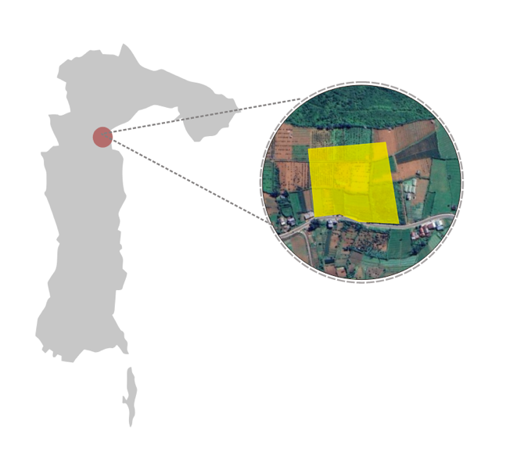Lokasi perancangan panti geriatri berada di kelurahan Patappang kecamatan Tinggi Moncong, Kabupaten Gowa, Lokasi berada di jalan raya. Lokasi yang dipilih merupakan area lahan kosong dengan luas lahan kurang lebih 2.9 Hektar. Adapun batas-batas site pada lokasi perancangan yaitu sebelah timur perkebunan, sebelah barat rumah warga, sebelah selatan perkebunan, dan sebelah utara perbukitan.

Gambar 1 Lokasi Penelitian

**2.2 | Teknik Pengumpulan Data dan Analisis Data**

Teknik pengumpulan data dilakukan dengan metode Metode deskriptif komparatif adalah metode penelitian yang menggabungkan metode desktiptif dan kompatatif yang mana digunakan untuk menggambarkan fakta-fakta yang ada dalam penelitian dan membandingkan variabel atau fenomena untuk mengidentifikasi persamaan,dan perbedaan pada objek penelitian. Metode pengamatan langsung (observasi) terhadap obyek rancangan di lokasi, Data sekunder diperoleh dari instansi terkait, literatur mengenai panti geriatri dengan konsep arsitektur tropis dan data primer didapatkan melalui observasi lapangan. Observasi dilapangan dilakukan untuk mendapatkan data fisik luas lahan, mencatat aktivitas dan fasilitas pengguna panti, dan memotret kondisi lapangan.

**3 | HASIL PERANCANGAN**

Bangunan yang menerapkan konsep arsitektur tropis terutama pada bangunan panti geriatri merupakan bangunan yang dirancang dengan mempertimbangkan potensi-potensi dan masalah daerah beriklim tropis dengan baik yang berefek terhadap kualitas bangunan, kenyamanan pengguna bangunan dan kenyamanan lingkungan binaan.

Prinsip-prinsip perancangan panti geriatri yang menerapkan konsep arsitektur tropis diantaranya adalah respon terhadap arah sinar matahari dengan arah hadap bangunan utara atau selatan, respon terhadap angin dengan penggunaan penghawaan yang menyilang,respon terhadap perubahan suhu udara siang dan malam, respon terhadap pencahayaan alami yang menggunakan skylight dan jendela besar, respon terhadap curah hujan yang tinggi dengan menggunakan atap miring dan teritisan yang lebar, penggunaan material yang tahan cuaca ekstrim seperti beton, keramik,genteng,dan lain-lain.

**3.1| Orientasi Bangunan**

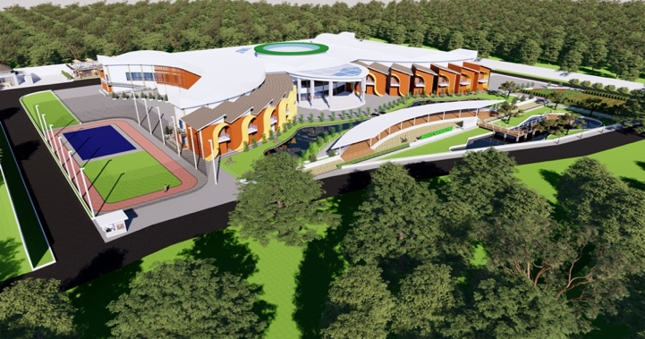Orientasi bangunan pada daerah yang beriklim tropis harus mempertimbangkan arah pergerakan matahari untuk menghindari panasnya radiasi sinar matahari yang langsung masuk ke dalam bangunan yang dimaksud arah barat dana arah timur. Orientasi bangunan yang paling baik menghadap ke utara dan selatan sehingga cahaya yang masuk merupakan cahaya tidak langsung. Perancangan panti Geriatri di Kabupaten Gowa berorientasi menghadap selatan yang mengimplemetasikan prinsip arsitektur tropis.

Gambar 4 Orientasi Bangunan

**3.2 | Ventilasi Alami**

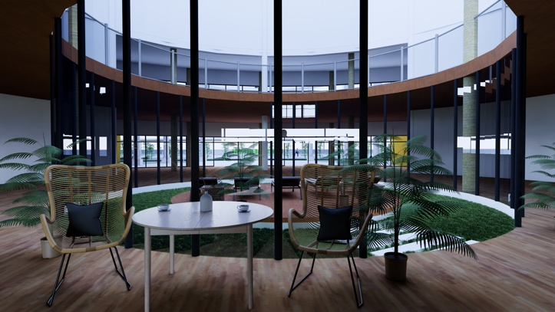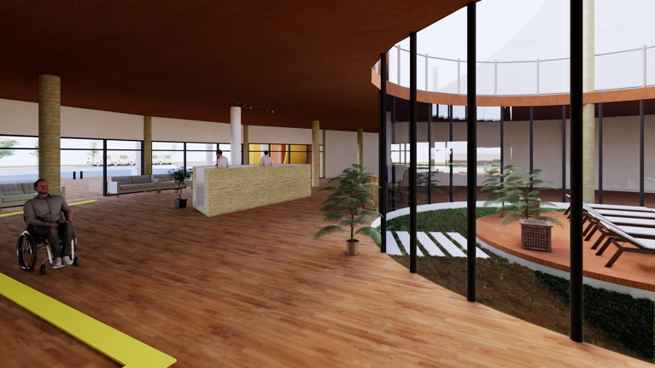Penghawaan yang menyilang guna untuk mengalirkan udara agar mengalir dengan lancar dari luar bangunan, masuk bangunan, kemudian keluar bangunan lagi dengan cepat sehingga proses pergantian udara berjalan dengan lancar. Pada perancangan panti Geriatri di Kabupaten Gowa mengaplikasikan bukaan dengan elemen jendela pada sisi bangunan dan elemen Void pada tingkat tengah bangunan. Bukan pada sisi bangunan berbentuk jendela kaca dengan kusen aluminium yang bias dibuka tutup sebelum mengalir lewat jendela angin kencang disaring dulu oleh balkon balkon dan kanopi kanopi beton pada setiap lantai kemudian diteruskan melalui bukaan jendela sisi luar, masuk ke dalam bangunan, kemudian keluar melalui bukaan jendela sisi dalam (sisi void) atau sebaliknya, sehingga udara mengalir secara menyilang pada setiap sudut ruangan yang terdapat bukaan.

Gambar 5 Penghawaan Menyilang

**3.3.3 | Pencahayaan Alami**

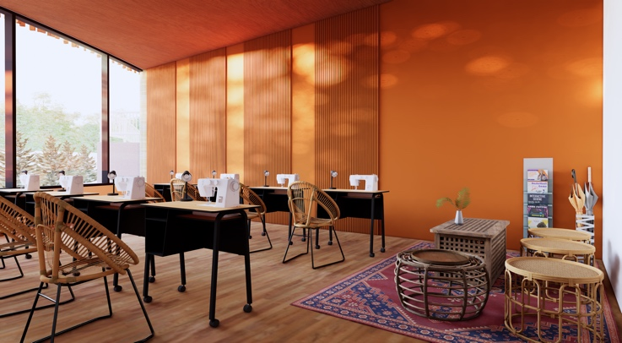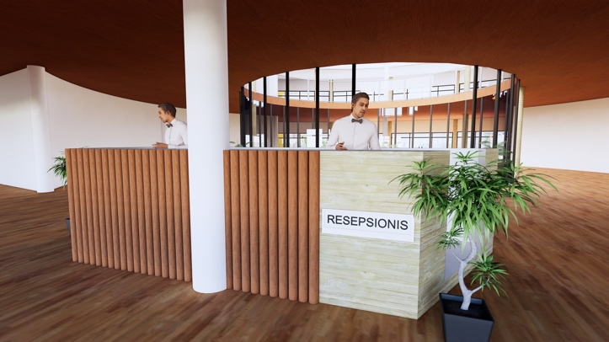Pada artikel Triana Paramina , pencahayaan alami dapat dimanffatkan melalui berbagai macam proses, misalkan dengan melakukan pemantulan cahaya melalui second skin pada fasad bangunan, memaksimalkan ketinggian floor to plafond sehingga meningkatkan jumlah cahaya pada ruangan, melakukan difus cahaya dengan menggunakan berbagai material seperti penggunaan rooster pada dinding bangunan.Penggunaan skylight yang mengaplikasikan void pada tengah bangunan dan jendela besar pada bangunan untuk mengoptimalkan masuknya cahaya alami kedalam bangunan yang mengurangi ketergantungan pada pencahayaan buatan disiang hari,

Gambar 6 Pencahayaan Alami

**3.3.4 | Atap dan Struktur Bangunan**

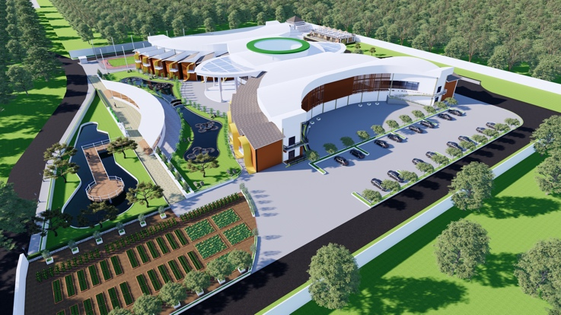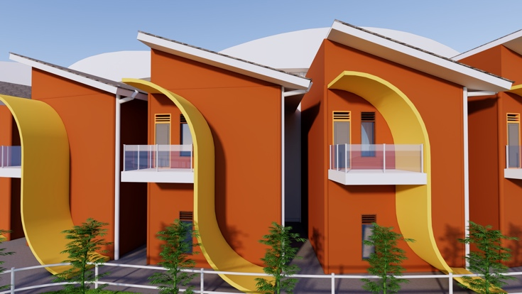Pada perancangan panti geriatri di Kabupaten Gowa menerapkan atap miring yang memungkinkan aliran air hujan yang baik dan mengurangi panas yang masuk kedalam bangunan, penggunaan insulasi atap untuk meminimalkan ftansfer panas dari atap keruangan bawahnya.

Gambar 7 Atap dan struktur atap bangunan

**3.3.5 | Material Lokal**

Pada Artikel Nola Dzulhijjah, Pada perancangan arsitektur tropis memakai bahan material lokal sebagai bahan bangunan. Penerapan Pada perancangan panti Geriatri di Kabupaten Gowa menggunakan material pada selubung luar bangunan adalah beton finish keramik sebagai material struktur kolom, balok, penutup atap, dan kanopi, keramik sebagai material finishing dinding tembok, kaca dan aluminium sebagai material elemen bukaan cahaya dan udara.

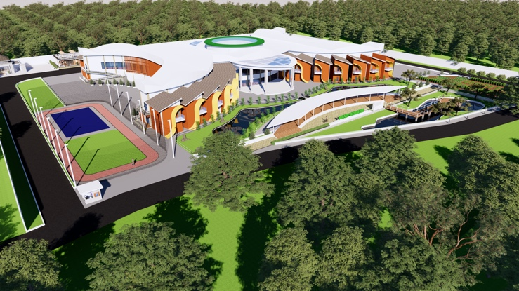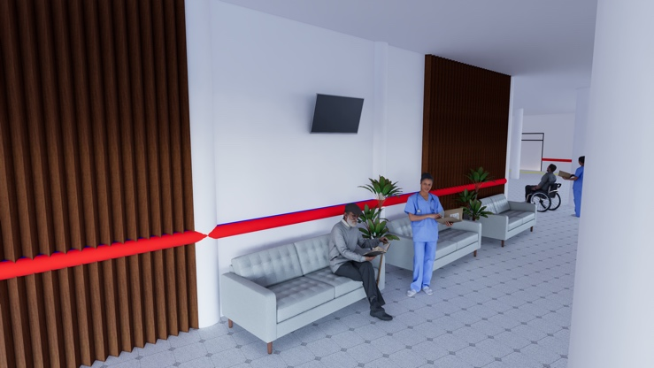**3.3.6 | Penggunaan Vegetasi**

Gambar 8 Material Bangunan

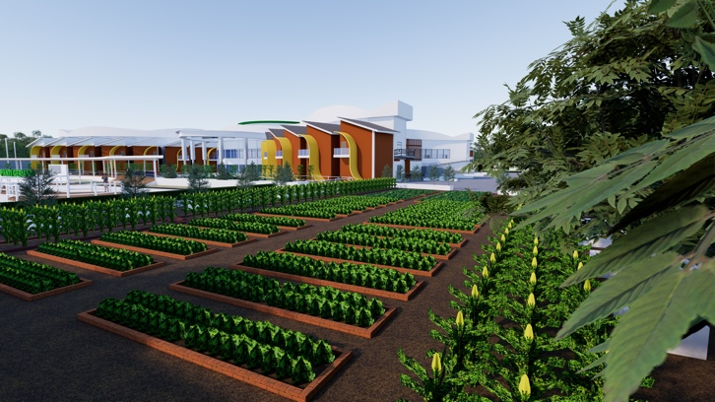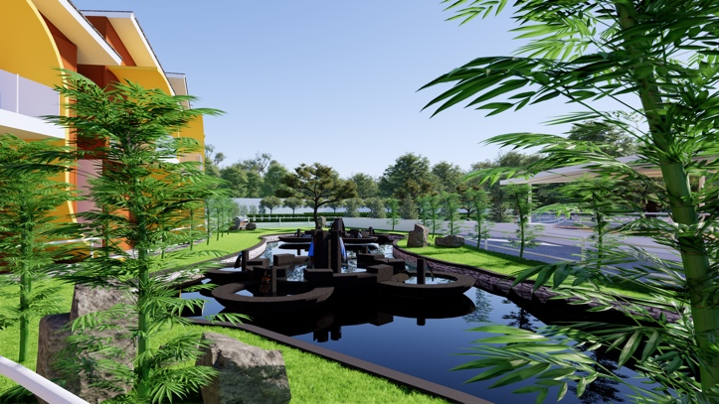Penghijauan diperlukan dikawasan iklim tropis sebagai upaya menurunkan temperature udara Kawasan. Selain itu berfungsi penghasil oksigen, pohon juga berperan sebagai pembersih(penyerap) CO2 dan SO2 . Penerapan vegetasi alami pada perancangan arsitektur tropis di Kabupaten Gowa adalah dengan menambahkan pohon, tanaman hijau yang berfungsi sebagai peneduh alami, mengurangi suhu udara disekitar bangunan, serta menciptakan mikroklimat yang lebih sejuk.

Gambar 9 Vegetasi Alami

**4 | KESIMPULAN**

Penerapan arsitektur tropis pada bangunan perancangan panti Geriatri merupakan solusi dari problem-problem dan potensi-potensi dari daerah beriklim tropis terhadap kualitas bangunan. Untuk menciptakan bangunan panti Geriatri yang berkualitas di daerah beriklim tropis baik secara visual maupun fungsi bangunan yang dapat mengakomodir seluruh kegiatan di dalam panti dengan baik maka prinsip-prinsip arsitektur tropis harus diterapkan.

Berdasarkan hasil penelitian pada bab 3 dapat disimpulkan bahwa penerapan arsitektur tropis pada bangunan perancangan panti geriatri yang menjadi objek studi kasus dalam penelitian ini diterapkan pada orientasi dan elemen-elemen bangunan sebagai berikut: untuk menghindari radiasi matahari langsung dari arah barat dan arah timur orientasi bangunan dihadapkan ke arah selatan/ kea rah utara. Untuk menyaring radiasi sinar matahari yang berlebih dengan menerapkan elemen kanopi atau dobel fasad, dan pohon pada setiap posisi bukaan. Untuk melindungi dari curah hujan yang tinggi dengan menerapkan atap dan kanopi yang miring dan tritisan yang lebar untuk menciptakan system penghawaan yang menghilang dengan menerapkan bukaan pada empat sisi bangunan dan void pada tengah bangunan. Untuk menciptakan kekuatan bangunan pada selubung bangunan dengan menggunakan material beton, keramik, kusen aluminium, dan kaca.

**Daftar Pustaka**

Alif, N., Mustafa, M., Yusri, A., Abdullah, A., Idrus, I., & Paddiyatu, N. (2023). Perancangan Hotel Resort di Danau Biru Kolaka Utara Dengan Pendekatan Arsitektur Tropis. Journal of Muhammadiyah’s Application Technology, 2(1).

Brenda, & Vale, R. (1996). *Green Architecture Design for Sustainable Future.*London: Thames & Hudson

Febrian, I., & Jaelani, A. (2023). Pendekatan Arsitektur Tropis Hortikultura Pada Theme Park Lengkob Land Di Situ Cileunca Kec. Pangalengan Kab. Bandung. FAD, 3(2), 609-620.

Fry, Maxwell & Drew, jane. 1956. Tropical Architecture In The Hummid Zone.Batsford: London

IUOTO. (2020). ANALISIS CLUSTER PENGUNJUNGAN TEMPAT WISATA (Studi kasus: Pantai Panjang Bengkulu). *EKOMBIS REVIEW: Jurnal Ilmiah Ekonomi Dan Bisnis, 8(1),* 1-8. https://doi.org/10.3767/ekombis.v8i1.926

Karyono, T. H. (2016). Kenyamanan Termal Dalam Arsitektur Tropis. *Researchgate, July,9.*

Maqfira, A. C., (2022). *Perancangan Elderly House Di Banda Aceh (Dengan Pendekatan Perilaku).* https://repository.ar-raniry.acid/id/eprint/29912/

Oktawati, A. E., & Sihabuddin, W. (2017)*. Adaptasi Gedung Museum Kota Makassar Terhadap Iklim Tropis Lembab.* A001-A010. *https://doi.org/10.32315/sem.1.a001*

*Paramita, T. (2021). Pemanfaatan pencahayaan alami pada iklim tropis terhadap bangunan hotel resort di Bali. Jurnal Arsitektur Zonasi, 4(1), 114-120.*

*Pemda Kab*upaten Gowa. (2019). Rencana pembangunan jangka menengah daerah kabupaten Gowa. E-Book, 1-658.

https://www.garytkab.go.id/page/rpjmd

Rahman, A., Wardhani, E., & Halomoan, N. (2021). Perencanaan Sistem Plambing Air Bersih dan Air Buangan di Rusunami X dengan Aspek Konservasi Air. *Jurnal Serambi Engeneering, 6*(3), 2044-2050. https://doi.org/10.32672/jse.v6i3.3115

Sawal, M. S. (2019). Apartemen dengan Pendekatan Arsitektur Tropis Di Makassar. *Proceedings of the Institution of Mechanical Engineers, Part J: Journal of Engineering Tribology, 224*(11), 122-130.

Selatan, B. S. (2022). *BPS Suklawesi Selatan, Statistik Penduduk Lanjut Usia dalam Angka 2022.*282.

Syifa Isnani, A., & Program Studi Psikologi, N. (2022). *Kesejahteraan Subjektif Pada Lanjut Usia yang Tinggal Sendiri di Rumah The Subjective Well-Being of Elderly Persons Who Live at Home Alone Article Histoty. 10*(01), 240-259

Widiastuti, R., & Taslim, A. (2024). OPTIMASI PEMBAYANGAN FASADE DENGAN SECONDARY SKIN: PENDEKATAN ARSITEKTUR TROPIS PADA DESAIN BALAI BESAR WILAYAH SUNGAI BENGAWAN SOLO. Nature: National Academic Journal of Architecture, 11(1).

Widodo, S., & Herindiyati. (2021). Perancangan Pusat Kebudayaan Betawi Dengan Pendekatan Arsitektur Tropis Di Jakarta. *KaLIBRASI - Karya Lintas Ilmu Bidang Rekayasa Arsitektur, Sipil, Industri, 4,* 40-59.